PLAXIS實務研討會
99年1月21日發文：（99）省土技字第0392號
一、主辦單位：台灣省土木技師公會─結構審查委員會
二、講習對象：全體會員及營建工程相關產、官、學界人士。
三、研討會時間及內容：99年3月6日(六) 上午08：50～12：00
時間 | 課 程 | 主講人 | 主持人
08:30～08:50 | 報到領取講義
08:50～09:00 | 理事長致詞 | 林永裕 理事長 | 施義芳 監事
09:00～09:50 | 有限元素法PLAXIS程式之理論背景及內建模組介紹 | 林德貴 博士 | 丘達昌 副主委
10:00～10:50 | 背拉擋土開挖分析問題簡介 | 林德貴 博士 | 丘達昌 副主委
11:00～11:50 | 深開挖、生態工法及水保工程應用 | 林德貴 博士 | 丘達昌 副主委
11:50～12:00 | Q & A | 林德貴 博士 | 王庭華 常務理事  張長海 理事
12:00～ | 午餐（提供便當）
四、研討會地點：北區－台北縣板橋市三民路二段37號12樓A3
中區－台中市北區崇德路一段629號B棟4樓之2
南區－台南市林森路一段149號4樓之8
高雄－高雄市鼓山區中華一路203號3樓
五、費 用：本會會員免費參加、非會員500元，帳號：12295196，戶名：台灣省土木技師公會，請於劃撥通訊欄註明：參加【3/6 PLAXIS實務研討會】。
六、報名方式：即日起至99年2月24日截止，將報名表及劃撥單收據傳真至公會會本部；預定北區40人、中區30人、南區20人、高雄20人，依報名順序，額滿截止。未達最低舉辦人數60人，延緩辦理（若未接獲延緩通知，即如期舉辦）。
七、聯絡電話：（02）8961-3968轉133游玉如小姐 傳真（02）2964-1159
八、說 明：1、依本會96.11.07第8屆第4次理事會議決議：「自97年1月1日起，每位會員每年度最多只能參加兩場免費研討會」。
2、全程參與者發給講習研習證明（30分）。
3、中、南區及高雄之會員欲報名參加者，請即日起向北區報名，中、南區及高雄採「視訊遠距教學」同步辦理本課程。
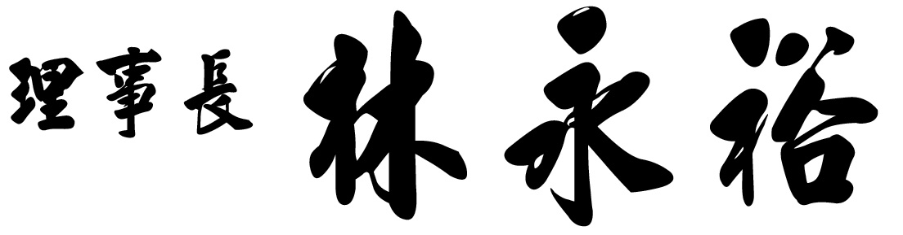

台灣省土木技師公會
PLAXIS實務研討會
日期：99年3月6日
參加地區 | 會員證號  姓 名 | 出生日期  身分證字號 | 聯絡電話 | 通 訊 處 | 備註
□ 北區  □ 中區  □ 南區  □ 高雄 |  |  |  |  | □素
◎即日起至99年2月24日前將報名表連同劃撥單傳真至北區會本部辦理。FAX：02-2964-1159或2963-4076

